数字信号处理（A类）（AU3303）大作业

## 课题背景

有单节铁轨如图1所示，其上有三个螺栓，随着工作时间推移每个螺栓会呈现不同的松紧度。现为每个螺栓选取三种典型松紧状态，即全紧(用0表示)，半松(用1表示)，全松(用2表示)。这样三个螺栓松紧度排列组合共27个状态。针对每种状态，均用工具敲击铁轨中点，使用传感器测得每次敲击时铁轨的振动信号。要求建立三个螺栓的松紧度状态与振动信号的关系，以用于铁轨日常维护的松紧度状态检测（即根据振动信号特征判断三个螺栓实际的松紧程度）。

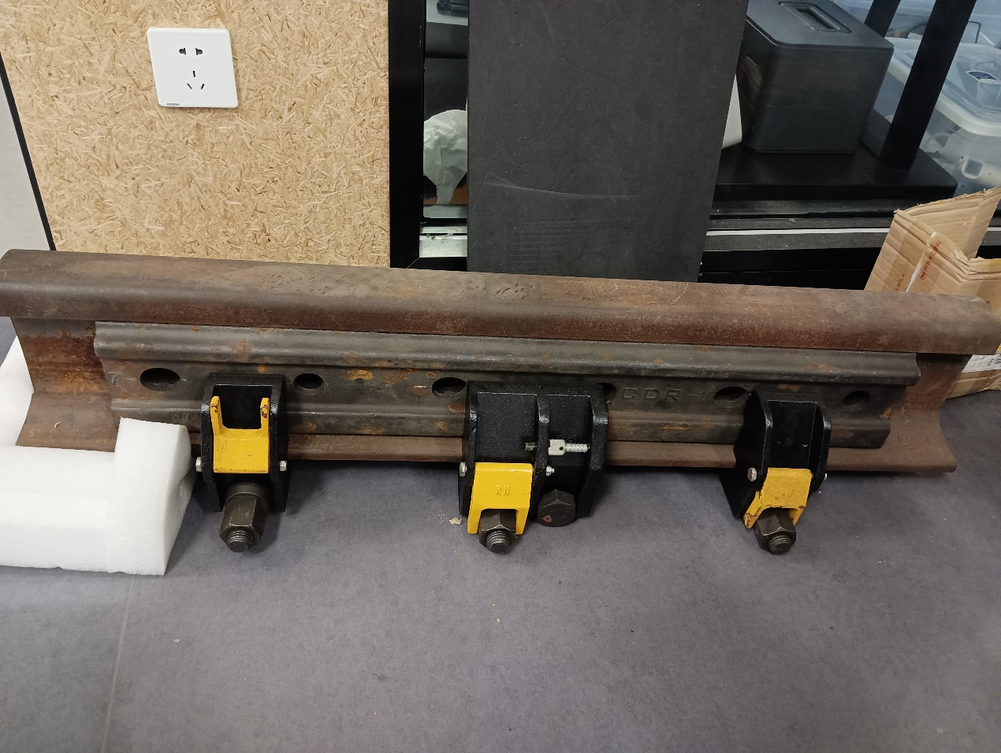

图 1 实验用铁轨，从左至右有三个螺栓

## 作业要求

1. 读取数据(MATLAB). 下载数据包完成后，将csv格式中的数据读取到MATLAB工作区中；
2. 在时域上分离每一次敲击的信号(数据切片)；
3. 选定合适的时域信号长度，对选定的信号进行频域变换；
4. 提取信号的频域特征；
5. 分析信号的频域特征与松紧度之间的关系；
6. 设计数字滤波器，去除信号中的某频率（该频率可自选）部分：要求分别采用经典数字滤波器设计方法以及文献中先进数字滤波器设计方法来设计；
7. 完成实验报告（无字数要求，但过程和结果的叙述尽量翔实，报告文件格式应为pdf）
8. 将MATLAB程序和实验报告打包为zip文件上传，根据类别命名为

HW-学号-姓名.zip

附件1：螺栓松紧状态与采样数据文件名之间的对应关系

|  |  |  |  |  |
| --- | --- | --- | --- | --- |
| 序号 | 左螺栓 | 中螺栓 | 右螺栓 | 采样信号数据文件名 |
| 1 | 0 | 0 | 0 | DS0001 |
| 2 | 0 | 0 | 1 | DS0012 |
| 3 | 0 | 0 | 2 | DS0027 |
| 4 | 0 | 1 | 0 | DS0008 |
| 5 | 0 | 1 | 1 | DS0009 |
| 6 | 0 | 1 | 2 | DS0026 |
| 7 | 0 | 2 | 0 | DS0024 |
| 8 | 0 | 2 | 1 | DS0022 |
| 9 | 0 | 2 | 2 | DS0023 |
| 10 | 1 | 0 | 0 | DS0002 |
| 11 | 1 | 0 | 1 | DS0013 |
| 12 | 1 | 0 | 2 | DS0014 |
| 13 | 1 | 1 | 0 | DS0011 |
| 14 | 1 | 1 | 1 | DS0010 |
| 15 | 1 | 1 | 2 | DS0015 |
| 16 | 1 | 2 | 0 | DS0025 |
| 17 | 1 | 2 | 1 | DS0021 |
| 18 | 1 | 2 | 2 | DS0016 |
| 19 | 2 | 0 | 0 | DS0003 |
| 20 | 2 | 0 | 1 | DS0019 |
| 21 | 2 | 0 | 2 | DS0018 |
| 22 | 2 | 1 | 0 | DS0004 |
| 23 | 2 | 1 | 1 | DS0020 |
| 24 | 2 | 1 | 2 | DS0017 |
| 25 | 2 | 2 | 0 | DS0005 |
| 26 | 2 | 2 | 1 | DS0006 |
| 27 | 2 | 2 | 2 | DS0007 |